ИНСПЕКТОРСКИЙ УЧАСТОК № 1 Г.ВЯЗНИКИ ЦЕНТРА ГИМС ГУ МЧС РОССИИ ПО ВЛАДИМИРСКОЙ ОБЛАСТИ
ПРЕСС-РЕЛИЗ
ТЕМА: О РАБОТЕ ГИМС.
Закончился купальный сезон. В текущем году он стал для многих трагическим. Вода за ушедшее лето унесла десятки жизней. Но и осенью не стоит забывать о мерах безопасности, особенно при плавании на лодках. В выходные дни на реке Клязьма наблюдалось значительное количество рыбаков на маломерных судах. Температура воды в реке Клязьма понизилась до13-14 градусов, утром до 8.00 ч. стоял сильный туман с ограниченной видимостью, местами до 10 метров, в связи с чем сохраняется риск происшествий на воде. 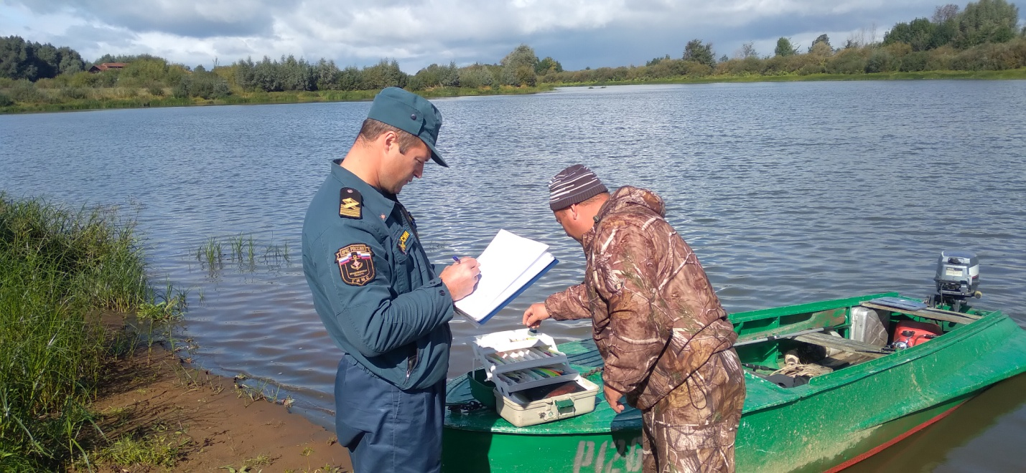. Государственная инспекция по маломерным судам напоминает о запрете выхода на маломерном судне на воду в условиях недостаточной видимости (до 1 км.)
Уважаемые судовладельцы! Отправляясь на водоем, с целью плавания на лодке соблюдайте необходимые меры собственной безопасности и безопасности близких:
Не забудь взять спасательный жилет, для себя и пассажира. Проверьте состояние лодки, весел, уключин.
Не засыпайте при нахождении в лодке.
Не держите лодку боком к сильному ветру и волне.
Не перегружайте лодку вещами и пассажирами сверх нормы.
Убедись в надежности крепления лодочного мотора.
Не плавайте в условиях плохой видимости.
Соблюдайте правила расхождения с встречным судном (левыми бортами).
Не выходите на лодке на судовой ход, если река судоходная.
Не садитесь в лодке на край борта.
Не передвигайтесь на высокой скорости в незнакомых местах, где могут быть отмели, затопленные деревья и другие инородные предметы.
Не управляйте лодкой в состоянии алкогольного опьянения. 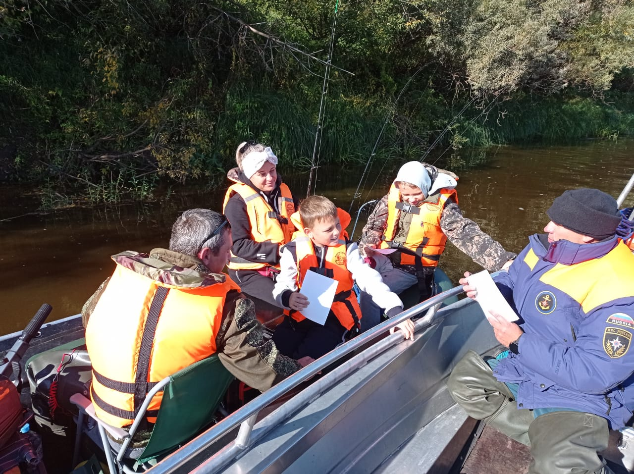

Инспекторский участок № 1 (г.Вязники) центра ГИМС ГУ МЧС России по Владимирской области расположен по адресу: г.Вязники пл.Соборная д.2 контактные телефоны: 8-920-911-43-84, 8-920-900-78-68
Старший Государственный инспектор
инспекторского участка № 1 (г. Вязники)
центра ГИМС ГУ МЧС России
по Владимирской области Федунов Сергей Андреевич.

